BÁO CÁO LAB CHƯƠNG 6

Bài: Sinh chuỗi văn bản theo mô hình thống kê n-gram

Mục lục
- Giới thiệu
- Mục tiêu
- Dữ liệu đầu vào
- Quy trình xử lý
- Phương pháp sinh chuỗi
- Kết quả thực nghiệm
- Nhận xét và đánh giá
- Kết luận

1. Giới thiệu
Notebook generate_statistical_text.ipynb minh họa cách xây dựng mô hình sinh văn bản theo hướng thống kê ở cấp ký tự. Thay vì dùng deep learning, notebook sử dụng tần suất xuất hiện của ký tự và n-gram để mô phỏng quá trình sinh chuỗi mới.
Ý tưởng cốt lõi:
Học phân phối xác suất từ tập Reuters.
Chuẩn hóa phân phối tần suất.
Lấy mẫu ngẫu nhiên theo xác suất để tạo chuỗi ký tự.

2. Mục tiêu
Bài thực hành nhằm đạt các mục tiêu:
Trích xuất nội dung văn bản trong thẻ <BODY> từ các tệp .sgm.
Tiền xử lý văn bản để giảm nhiễu.
Tính tần suất n-gram từ n=1 đến n=7.
Lưu kết quả trung gian ra tệp .pkl và .csv.
Sinh chuỗi theo hai cách:
Unigram (chỉ dùng tần suất ký tự đơn).
N-gram bậc cao hơn (có xét ngữ cảnh ký tự trước).

3. Dữ liệu đầu vào

3.1 Nguồn dữ liệu
Dữ liệu Reuters-21578 (các tệp .sDgm) nằm trong thư mục: ch6/reuters21578/.

3.2 Tệp đầu ra được tạo
reuters21578/freq1.pkl … reuters21578/freq7.pkl
letter_frequencies.csv
reuters21578/freq2tbl.csv

4. Quy trình xử lý

4.1 Trích xuất nội dung BODY
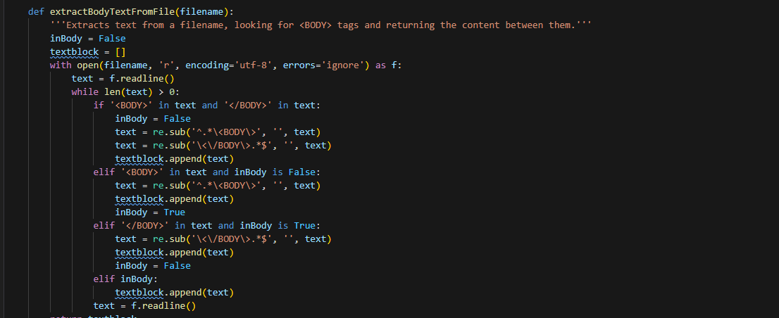Đoạn hàm này đọc từng dòng và chỉ lấy nội dung nằm giữa cặp thẻ <BODY>...</BODY>, bỏ qua phần markup khác.

4.2 Tiền xử lý văn bản
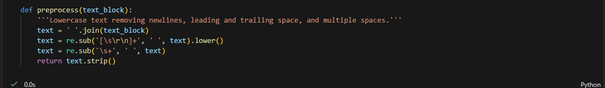Bước tiền xử lý chuyển chữ thường, xóa xuống dòng và chuẩn hóa khoảng trắng, giúp việc thống kê nhất quán hơn.

4.3 Tính tần suất n-gram
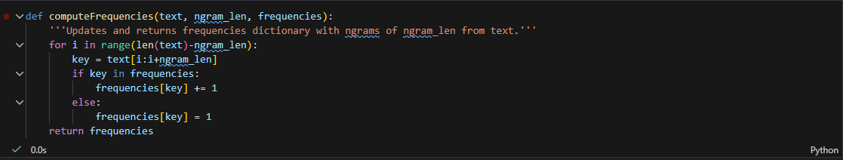Mô hình dùng cửa sổ trượt độ dài n để đếm tần suất xuất hiện của mỗi n-gram.

4.4 Loại bỏ ký tự không hợp lệ
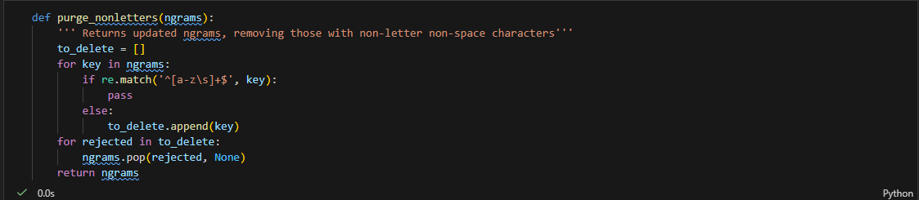Chỉ giữ lại các n-gram gồm chữ cái và khoảng trắng, loại bỏ dấu câu/ký hiệu làm nhiễu.

4.5 Lưu kết quả n-gram
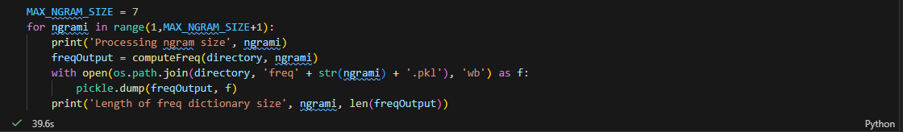Vòng lặp tạo dữ liệu tần suất từ 1 đến 7 và lưu thành các tệp .pkl.
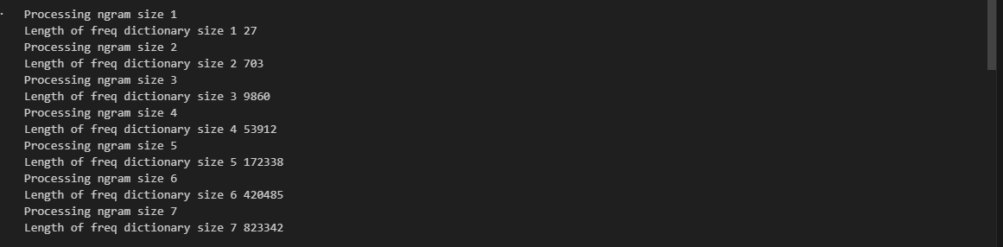

5. Phương pháp sinh chuỗi

5.1 Sinh chuỗi bằng unigram
Chuẩn hóa freq1.pkl thành xác suất toàn cục.
Mỗi ký tự mới được chọn bằng cách lấy mẫu theo phân phối tần suất ký tự đơn.

5.2 Sinh chuỗi bằng n-gram (ví dụ n=5)
Chuẩn hóa có điều kiện theo tiền tố độ dài n-1.
Ở mỗi bước, dựa vào hậu tố hiện tại để chọn ký tự tiếp theo theo xác suất.
Cách này giúp kết quả có tính liên kết cục bộ tốt hơn so với unigram.

6. Kết quả thực nghiệm

6.1 Kích thước từ điển tần suất n-gram
Tệp | Số phần tử
freq1.pkl | 27
freq2.pkl | 703
freq3.pkl | 9,860
freq4.pkl | 53,912
freq5.pkl | 172,338
freq6.pkl | 420,485
freq7.pkl | 823,342
Nhận xét: Số mẫu n-gram tăng rất nhanh theo độ dài n, phù hợp với đặc trưng tổ hợp của chuỗi ký tự.

6.2 Quy mô dữ liệu trước/sau tiền xử lý
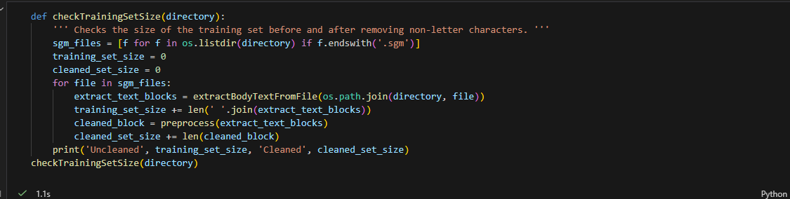
Chỉ số | Giá trị
Uncleaned | 16,372,459
Cleaned | 15,620,895
Nhận xét: Sau tiền xử lý, kích thước giảm, cho thấy đã loại bỏ được một lượng nhiễu đáng kể.

6.3 Tần suất chữ cái nổi bật
Trích từ letter_frequencies.csv (top đầu):
Chữ cái | Tần suất
e | 1,416,373
t | 1,072,794
a | 1,005,565
i | 897,686
n | 888,466
o | 867,933
r | 867,838
s | 867,376
Nhận xét: Phân bố tần suất phù hợp đặc trưng văn bản tiếng Anh, với e, t, a thường xuất hiện nhiều.

6.4 Mẫu chuỗi sinh ra
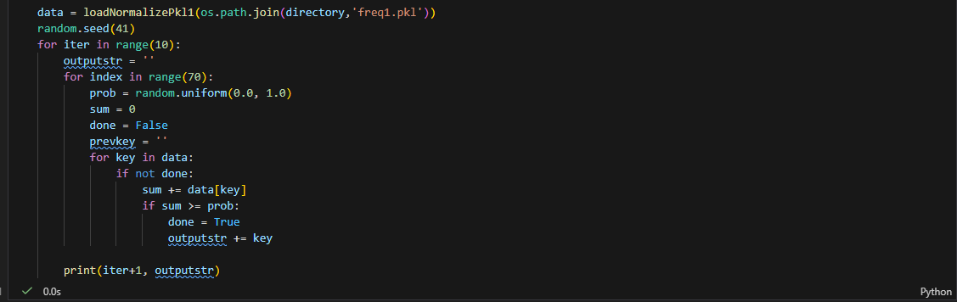
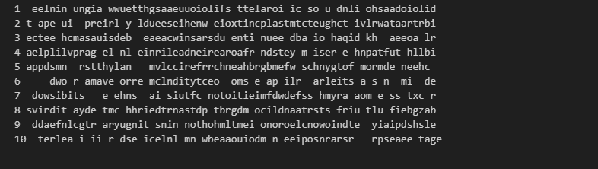

Unigram (3 dòng đầu)
1) eelnin ungia wwuetthgsaaeuuoiolifs ttelaroi ic so u dnli ohsaadoiolid
2) t ape ui preirl y ldueeseihenw eioxtincplastmtcteughct ivlrwataartrbi
3) ectee hcmasauisdeb eaeacwinsarsdu enti nuee dba io haqid kh aeeoa lr
Đánh giá: Chuỗi có tần suất ký tự hợp lý, nhưng khó đọc và thiếu cấu trúc từ/có nghĩa.

N-gram bậc 5 (3 dòng đầu)
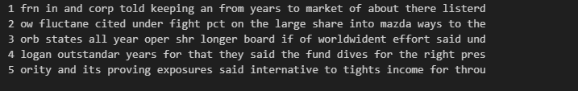
1) frn in and corp told keeping an from years to market of about there lis...
2) ow fluctane cited under fight pct on the large share into mazda ways to...
3) orb states all year oper shr longer board if of worldwident effort said...
Đánh giá: Đã xuất hiện các cụm ký tự gần giống từ/cụm từ tiếng Anh, cho thấy việc đưa ngữ cảnh (n=5) giúp kết quả mạch lạc hơn unigram.

6.5 Bảng cặp ký tự freq2tbl.csv
Tệp freq2tbl.csv lưu ma trận tần suất chuyển tiếp ký tự.
Có thể dùng tệp này để vẽ histogram cho ký tự đơn/cặp ký tự phổ biến.

7. Nhận xét và đánh giá

7.1 Điểm mạnh
Quy trình rõ ràng, dễ theo dõi và dễ tái lập.
Có đủ các bước: trích xuất, tiền xử lý, thống kê, chuẩn hóa, sinh chuỗi.
Có tệp trung gian (.pkl, .csv) phục vụ kiểm tra và phân tích.

7.2 Hạn chế
Mô hình cấp ký tự không mô tả được ngữ nghĩa ở cấp câu/văn bản.
Số lượng trạng thái tăng nhanh khi n lớn, tốn bộ nhớ và lưu trữ.
Văn bản sinh ra dù mạch lạc hơn ở cụm ngắn nhưng vẫn có nhiều đoạn vô nghĩa.

7.3 Hướng cải tiến
Nâng cấp sang word-level n-gram.
Áp dụng kỹ thuật smoothing để xử lý trường hợp hiếm.
Đánh giá thêm bằng chỉ số định lượng (perplexity, tỷ lệ từ hợp lệ).

8. Kết luận
Notebook generate_statistical_text.ipynb đã xây dựng thành công mô hình sinh chuỗi thống kê dựa trên tần suất ký tự và n-gram. Kết quả cho thấy khi tăng độ dài n-gram, chuỗi sinh ra có xu hướng mạch lạc hơn nhờ sử dụng ngữ cảnh cục bộ.
Dù không đạt đến mức độ ngôn ngữ tự nhiên như các mô hình deep learning, bài toán này có giá trị nền tảng quan trọng để hiểu bản chất xác suất trong bài toán sinh văn bản.

